Teprve s pivem je žízeň krásná
Jeden člověk kdysi prohlásil, že „teprve pivo učinilo žízeň krásnou“, a já si myslím, že s tím bude souhlasit naprostá většina mužské populace. A nejen té dnešní. Je neuvěřitelné, jak až daleko sahá historie piva. Podle Wikipedie se úplně první náznaky „pivaření“ objevují v Izraeli před 13000 lety. Za jeho kolébku se však považuje Mezopotámie asi tak 7000 let před n. l. Už tehdy bývalo obilí hlavní polní plodinou, jež se následně skladovala ve velkých hliněných sudech. Jednoho dne do některého ze sudů napršelo a obilí ve vodě zkvasilo. Po prvotním úleku a bližším ohledání, co že se to s tím obilím vlastně stalo, přišlé milé zjištění, že v sudech je voda s příjemně omamnou příchutí. Zda je to skutečnost nebo jen legenda, těžko říct, ale tímto to prý všechno začalo….

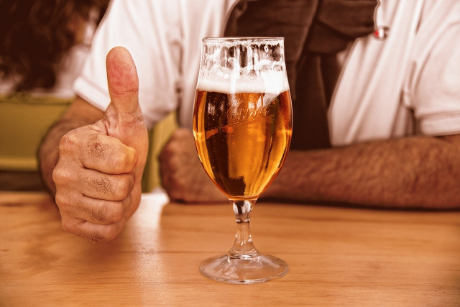

Historie lahodného moku
Nápoj vzdáleně podobný dnešnímu pivu, se později vařil v každé chalupě jako běžná potravina. Nebylo snad domácnosti, kde by pivo nevařila paní domu. A nesloužilo jen jako nápoj, ale připravovali se z něj další pokrmy, jako třeba polévky, kaše, či omáčky.
Do českých zemí se pivo dostalo někdy na počátku našeho letopočtu. Nejstarší doložený pivovar u nás je z roku 993 a byl jím Březnovský klášterní pivovar. Další dlouhá léta u nás platilo tzv. „propinační právo“, které zaručovalo výsadní právo na vaření piva jen panským, obecním, měšťanským a církevním pivovarům. V roce 1869 bylo toto právo zrušeno a od té doby bylo pivovarnictví svobodnou živností, pokud na něj měl dotyčný peníze.
Začátkem 19. století už bylo pivo přepravováno v soudcích, a netrvalo dlouho a na řadu přišly i první láhve. Zpočátku bezbarvé, později hnědé a zelené, uzavírané korkovou zátkou. Koncem 19. století byl korek vyměněn za porcelán s těsnící gumičkou, a ten postupně nahrazen, nám již známými, hliníkovými uzávěry.

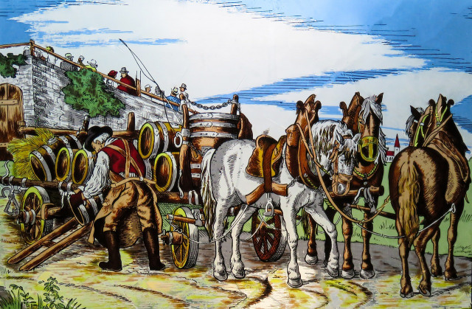

Počátky plzeňské tradice
Mezníkem v historii českého pivovarnictví bylo založení Měšťanského pivovaru v Plzni roku 1842, který vyráběl výhradně spodně kvašená piva (tj. kvašení probíhající při teplotě 5-10 stupňů). Úplně první várku piva zde uvařil 5. 10. 1842 sládek Josef Groll, naražena byla 11. listopadu téhož roku. Špičková kvalita piv z Plzně se během krátké doby dostala do technologií snad všech pivovarů v Čechách i na Moravě. Měšťanský pivovar v Plzni, pozdější Prazdroj, se tak stal nejvyhlášenějším pivovarem v Čechách a toto prvenství si drží dodnes. V současné době vyrábí přes 5 milionů hektolitrů piva ročně, což tvoří 90% produkce piva v celé ČR.

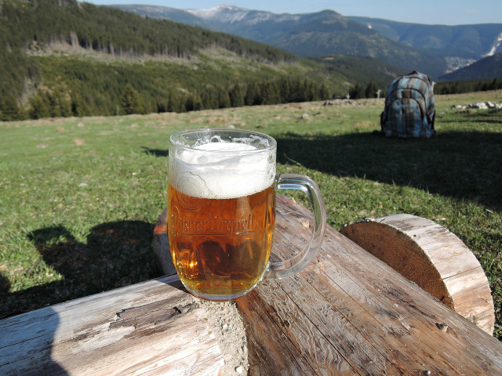

"Kde je pivovar, tam netřeba pekaře" (lidové přísloví)
Základní surovinou pro výrobu piva je obilnina, která mu dodává škrob a cukry, měnící se v procesu přípravy na alkohol a oxid uhličitý. Nejčastější obilninou je ječmen pro svoji jemně nasládlou chuť. Kyselejší příchutě piva se dosahuje použitím pšenice. Ta se však přidává jen málokdy. Další surovinou je voda, která svou větší či menší tvrdostí a různým složením rovněž ovlivňuje výslednou chuť piva. Pro hořkost a konzervaci se používá chmel – lépe řečeno neoplodněné samičí chmelové šišky. Zde platí to samé jako v předešlých případech, co druh, to jiná chuť. Poslední přísadou jsou kvasnice, které ovlivňuji chuť i vůni piva, startují proces kvašení a mění cukry na alkohol a oxid uhličitý.
Všichni pivaři vědí, že „kde se pivo vaří, tam se dobře daří“, ale víte, jak se pivo vaří?
Základem jeho vaření je tzv. rmutování, kdy se slad, tedy pevné složky, rozpouští ve vodě ve rmutovací pánvi. Vzniká jejich zkalená směs, tzv. teplý rmut. Pak přichází na řadu čištění, které se provádí ve speciální scezovací kádi. Vrstva usazená na dně se prolévá teplou vodou tak, aby čistícím filtrem protekly i poslední zbytky sladu, a aby na dně zůstala jen poslední vrstva, tzv. mláto. Mlátem se krmí dobytek. Přefiltrovaná tekutina se nazývá „sladina“, do níž se přidá chmel a pokračuje se vařením. Výsledkem varu bude mladina, do které přidáme kvasinky, které podpoří kvašení, jehož výsledkem je mladé pivo, které se nechává 5 týdnů zrát.
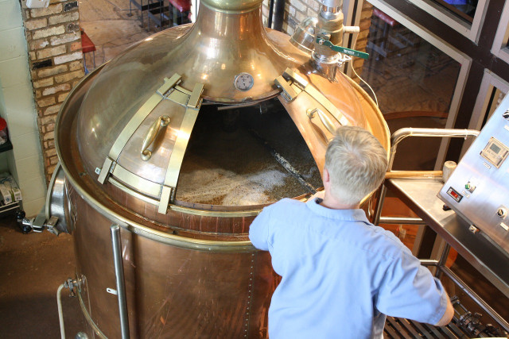

Pivo léčí, dvě piva léčí dvakrát
Pivo, samozřejmě v přiměřeném množství, podporuje zdraví. Obsahuje velké množství B-vitamínů. Pro představu – 1 litr piva dodá tělu 20% vitamínu B2 a 35% vitamínu B6. Dále působí blahodárně na trávení a na žaludek. Konzumujeme-li pivo v rozumné míře, zbaví nás stresu, podpoří krevní oběh a sníží riziko srdečního infarktu i zvýšený krevní tlak.
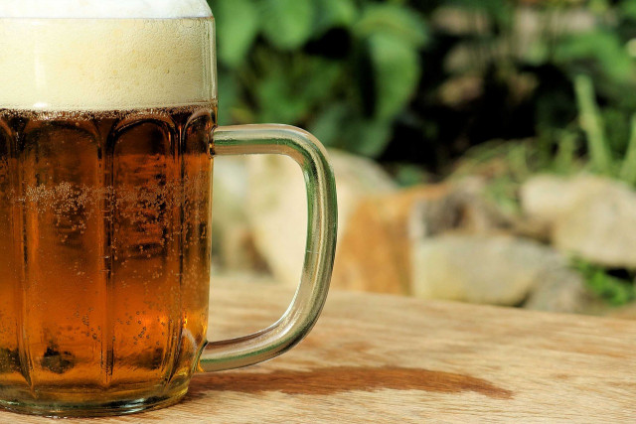

Půllitr piva v číslech
Na jeden jediný půllitr českého piva, je zapotřebí:
- 2-4 litry vody
- 2-3 šišky chmele
- 90-100 klasů ječmene
- 2,5 g hustých tekutých kvasnic
Pivařskou velmocí je Německo, kde snad v každém městě či zapadlé vesnici najdete pivovar. Po celé zemi je jich přes 1300. Česká republika si zase získala prvenství v celosvětové spotřebě tohoto moku, která je až neuvěřitelná. Na každou osobu v ČR připadá roční spotřeba 290 půllitrů piva, tedy moku, který původně lidé pili pro lahodnou chuť, pro radost a pro lepší trávení. Nikoliv proto, aby se opíjeli.
„Pivo, nápoj tento jest velice zdravý a velmi výživný, ducha našeho upevňuje a mysl utužuje a rozveseluje.“ (Tadeáš Hájek z Hájku)

